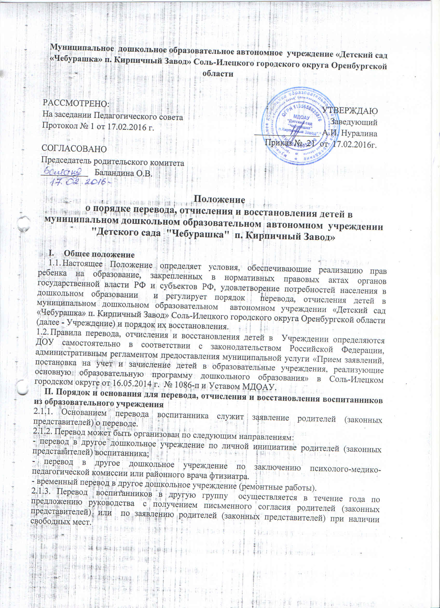

2.1.4. Временный перевод в другое дошкольное учреждение осуществляется на основании соглашения между дошкольными учреждениями с продлением срока действия договора об образовании.
2.1.5. Перевод воспитанников закрепляется приказом заведующей о переводе.
2.2. Основанием для отчисления воспитанников из дошкольного учреждения может служить:
- освоение образовательной программы в полном объеме (завершение обучения);
- инициатива родителей (законных представителей) воспитанника, в том числе в случае перевода воспитанника для продолжения освоения образовательной программы в другое учреждение,
- обстоятельства, не зависящие от воли родителей (законных представителей) воспитанника и Учреждения, в том числе в случае ликвидации ДОУ.
- медицинским показания, препятствующие его дальнейшему пребыванию в Учреждении, согласно медицинскому заключению;
- по заключению ПМПК (с согласия родителей);
2.2.1.Отчисление воспитанников закрепляется приказом заведующей об отчислении.
2.2.2. По заявлению родителей (законных представителей) воспитанник может быть отчислен из Учреждения временно. Временное отчисление допускается сроком не более 1 года.
2.2.3. На место временно отчисленного воспитанника может быть временно зачислен другой ребёнок по решению Комиссии.
2.2.4. Воспитанник не может быть вновь зачислен в Учреждение ранее даты, указанной в заявлении родителей (законных представителей).
2.2.5. За воспитанником ДОУ сохраняется место (возможность восстановления) при условии наличия заявления на сохранение места в случаях:
- санаторно-курортного лечения,
- болезни или карантина,
- летнего оздоровительного периода сроком до 75 дней,
- ежегодного отпуска родителей (законных представителей),
- на период перевода в специальные учреждения образования,
- на период закрытия ДОУ на ремонтные и/или аварийные работы,
- иные уважительные причины по заявлению родителей (законных представителей
Другие случаи сохранения места за ребенком оговариваются в договоре об образовании.
2.3. Несовершеннолетний воспитанник, отчисленный из Учреждения по инициативе родителей (законных представителей) до завершения освоения образовательной программы, имеет право на восстановление, по заявлению родителей (законных представителей) при наличии в Учреждении свободных мест.
2.3.1. Основанием для восстановления несовершеннолетнего воспитанника является приказ заведующей Учреждения о восстановлении.
2.3.2. Права и обязанности участников образовательного процесса, предусмотренные, законодательством Российской Федерации об образовании и локальными актами Учреждения возникают с даты восстановлении несовершеннолетнего воспитанника в Учреждении.
2.2.3. Досрочное прекращение образовательных отношений по инициативе родителей (законных представителей) воспитанника не влечёт за собой возникновения каких-либо дополнительных, в том числе материальных, обязательств перед ДОУ.
2.2.4. Факт прекращения образовательных отношений между ДОУ, в лице заведующего, и родителями (законными представителями) ребёнка регламентируется приказом заведующего ДОУ.

III. Порядок информирования родителей (законных представителей).

6.1. Информирование родителей об отчислении и переводе детей осуществляется при личном обращении в ДОУ, обращении c использованием службы коротких сообщений операторов мобильной связи или телефонного звонка. Уведомление также может быть направлено заявителю сообщением по почте, по электронной почте или в форме сообщения в «Личный кабинет» на Портале.
6.2. Порядок отчисления, перевода и восстановления воспитанников размещаются на сайте Учреждения.

